Bitcoin kusi zyskami, ale jeszcze nie do końca mu ufamy. Co Polacy sądzą o kryptowalutach?
Kryptowaluty - na czele z Bitcoinem - to temat kontrowersyjny i wywołujący intensywną dyskusję, przede wszystkim wśród inwestorów, polityków i mediów. Zwolennicy mówią o płatnościach przyszłości, uniezależnieniu od banków. Przeciwnicy straszą bańkami spekulacyjnymi i widmem bankructwa. A co o kryptowalutach sądzą Polacy? Odpowiedzi dostarcza najnowszy raport SW Research zrealizowany na zlecenie Luno, globalnej platformy zakupu i wymiany kryptowalut.

Już niemal co dziesiąty Polak deklaruje posiadanie kryptowalut. Bitcoin deklasuje konkurencję
Waluty cyfrowe, potocznie zwane kryptowalutami, stają się coraz popularniejszym instrumentem finansowym w Polsce. Ich znajomość deklaruje już co drugi uczestnik badania. Co więcej, spośród tych, którzy znają pojęcie kryptowalut, już 16,5 proc. deklaruje ich posiadanie! Oznacza to, że wśród generalnej populacji waluty cyfrowe kupił prawie co dziesiąty dorosły Polak. Najczęściej był to Bitcoin.
- W Polsce sytuacja jest jasna – jest Bitcoin i długo, długo nic. Monety BTC nabyło 85 proc. respondentów posiadających jakiekolwiek kryptowaluty. Na kolejnych stopniach podium znalazły się Ethereum (40 proc.) i Ripple (35 proc.). Oczywiście na giełdach dostępne są dziesiątki kryptowalut, ale na razie mogą tylko pomarzyć o popularności Bitcoina, który w Polsce jest wręcz synonimem dla całego sektora walut cyfrowych – komentuje Magdalena Gołębiewska, Country Manager w Luno, firmie inicjującej badanie.
Wśród ankietowanych, którzy nie są właścicielami kryptowalut, ponad 46 proc. jest zainteresowanych ich zakupem. Dla porównania, w tej samej grupie respondentów, 22 proc. interesowało się posiadaniem aplikacji Blik, a 17 proc. wirtualnych kart płatniczych.

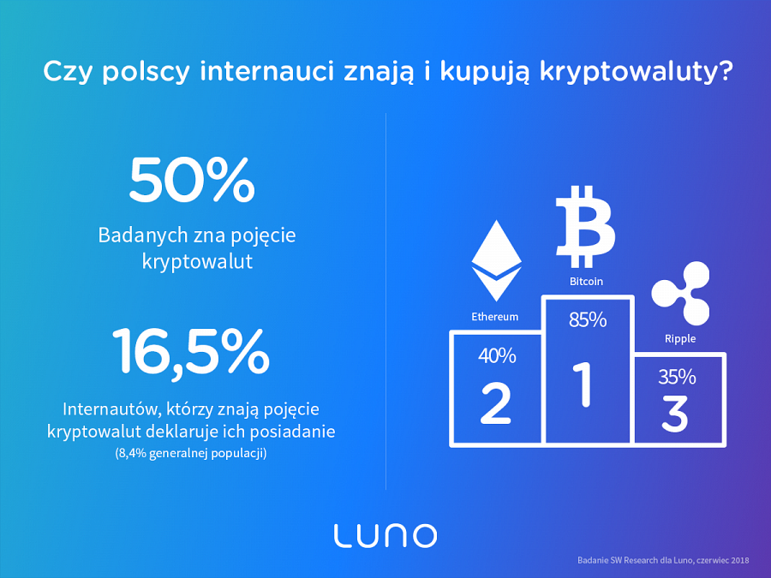

Nie trzymamy Bitcoinów pod materacem. Chcemy w nie inwestować i płacić
za codzienne zakupy
Z czym kojarzą nam się kryptowaluty? Uczestnicy badania Luno i SW Research najczęściej wymieniają pojęcia „waluta” i „wirtualne pieniądze” (22 proc.) oraz najpopularniejszą walutę cyfrową, czyli Bitcoin (14 proc.). Co dziesiąty badany łączy kryptowaluty z możliwością zysku.
Skojarzeń o negatywnym wydźwięku jest stosunkowo niewiele – dla 11 proc. ankietowanych kryptowaluty to synonim dla ryzyka, a dla 5 proc. to oszustwo.
Po co kupujemy kryptowaluty? Ich posiadacze najczęściej deklarują, że jest to dla nich forma inwestycji (62 proc.) i metoda płacenia w internecie (56 proc.). Respondenci korzystają również z kryptowalut do mikropłatności, np. przelewów do rodziny, czy znajomych (43,5 proc.).
Dodatkowo, 42 proc. ankietowanych przyznaje, że chętnie płaciliby kryptowalutami w sklepach czy punktach usługowych, gdyby udostępniono im takie rozwiązanie.
Ponad połowa badanych Polaków, którzy znają pojęcie kryptowalut, uważa, że jest to dochodowa forma inwestycji. Niemniej jednak 48 proc. z nich przyznaje, że korzystanie z nich jest skomplikowane.

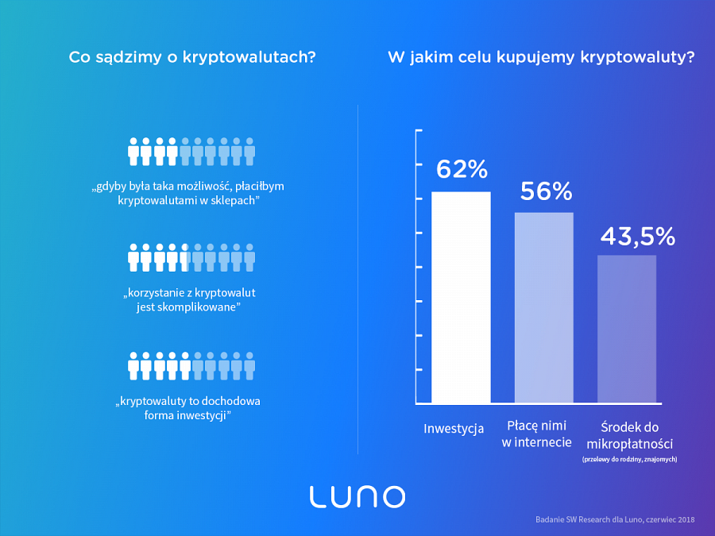

Kryptowaluty muszą zapracować na nasze zaufanie
Brak wiarygodności i ryzyko ataku hakerskiego to główne czynniki zniechęcające do zakupu kryptowalut. Uczestnicy badania, którzy nie posiadają kryptowalut, najczęściej przyznają, że nie darzą ich zaufaniem (41 proc.), a co dziesiąty uważa wręcz, że kryptowaluty są nielegalne.
Zdania na temat bezpieczeństwa kryptowalut są podzielone. Dla 28 proc. respondentów waluty cyfrowe są bezpiecznym środkiem inwestycyjnym, przeciwnego zdania jest 41 proc. uczestników badania, a 31 proc. nie jest w stanie jednoznacznie odpowiedzieć na to pytanie.
Jak kryptowaluty mogą zapracować na nasze zaufanie? Według ankietowanych pomocne byłoby zmniejszenie ryzyka utraty środków, np. poprzez zapobieganie atakom hakerów na giełdy walut cyfrowych (45 proc. wskazań).
Polacy oczekują także jasnego stanowiska rządu i instytucji finansowych na temat legalności kryptowalut (43 proc.). Nieodzowna byłaby również stabilizacja kursów najpopularniejszych walut (43 proc.) oraz możliwość ich zakupu od renomowanych dostawców (41 proc.).

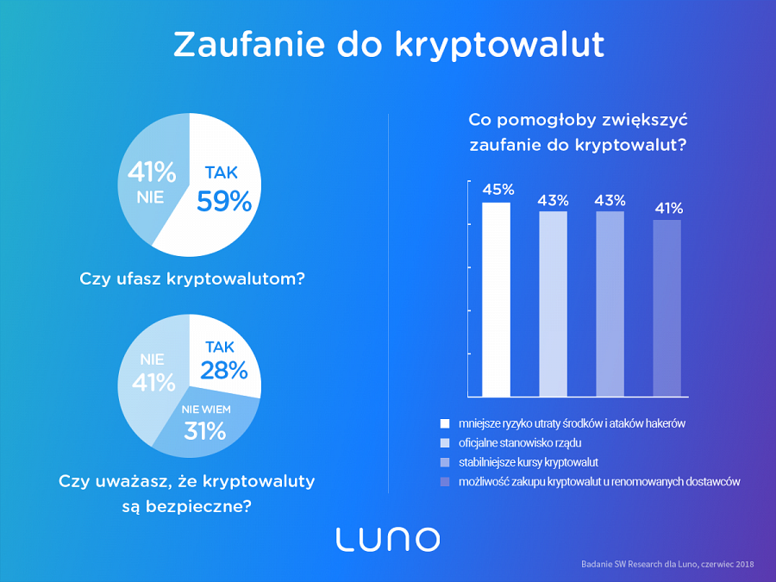

Wiedza z Facebooka i od przyjaciół
Kolejnym czynnikiem, który zniechęca do inwestycji w kryptowaluty jest brak wiedzy. Tylko
31 proc. osób znających pojęcie walut cyfrowych czuje, że wie o nich na tyle dużo, by bezpiecznie dokonywać transakcji.
Uczestnicy badania najczęściej pozyskują informacje o kryptowalutach z mediów społecznościowych (60 proc.) oraz prasy i portali branżowych (53 proc.). Źródłem wiedzy na ten temat są często także rodzina i znajomi (44 proc.). Tylko niecałe 3 proc. respondentów wskazało w tym pytaniu na kampanie społeczne.
Raport pokazuje tendencje, na które szczególną uwagę powinny zwrócić nie tylko firmy
z obszaru fintech, ale także media, instytucje regulacyjne czy organizacje non-profit. Potrzebna jest edukacja w bardzo prostej, przystępnej formie, by mógł ją zrozumieć nawet laik. Najlepiej robić to w mediach społecznościowych i na portalach internetowych, bo tam najczęściej szukamy informacji o kryptowalutach. Dostęp do rzetelnych informacji i instrukcji zachęca do inwestowania w waluty cyfrowe. Warto zwrócić także uwagę na presję społeczną wobec władz – respondenci oczekują wyraźnego stanowiska rządu, szczególnie jeśli chodzi o regulacje oraz rozliczenia z fiskusem – komentuje Magdalena Gołębiewska z Luno.

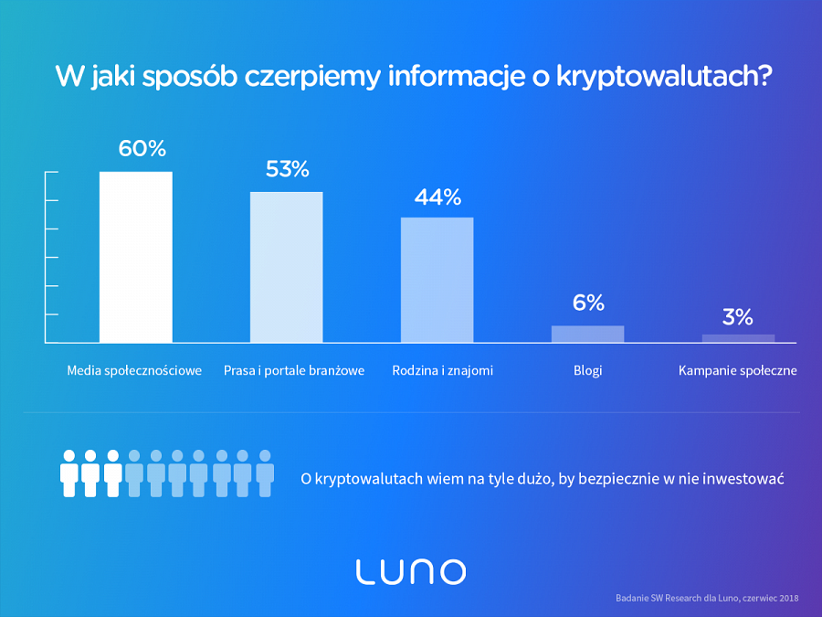
O Luno:

Luno to wiodąca platforma oferująca waluty cyfrowe (Bitcoin i Ethereum) i umożliwiająca każdemu ich łatwe i bezpieczne kupowanie i przechowywanie. Firma działa w ponad 40 krajach, z biurami
w Londynie, Singapurze i Kapsztadzie oraz zespołem ponad 200 doświadczonych ekspertów ds. technologii i finansów. Do grona głównych inwestorów Luno należy Naspers, globalny potentat branży IT i e-commerce, właściciel tak znanych platform jak PayU, Kreditech i Showmax. W 2018 roku Luno zdobyło tytuł najszybciej rozwijającej się firmy technologicznej w Wielkiej Brytanii w konkursie Tech5 organizowanym przez Adyen i TWN.
Więcej informacji:
Magdalena Gołębiewska
magdalena@luno.com
PL: +48 884 639 748
UK: +44 7904 389 285
Wiecej:
l Strona www: www.luno.com
l Praca: https://www.luno.com/careers
l Mobile apps: Android and iOS
l Media: Logo, product images and team photos
l Inwestorzy: Balderton Capital, Alphacode / RMIH, DCG, Naspers, Venturra Capita

